Evaluacija stručnoga skupa

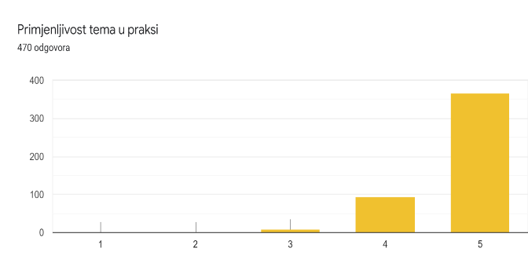
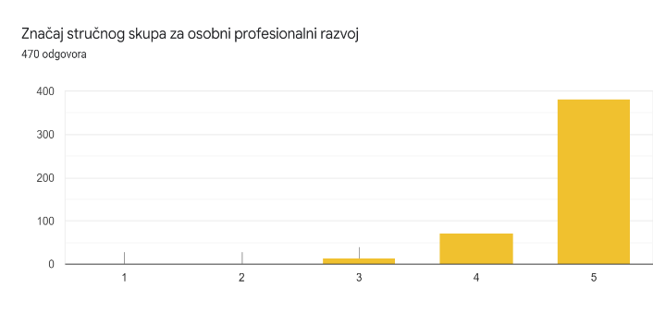
Zanimljiva, konkretna i aktualna predavanja održale su socijalne pedagoginje i svojim izlaganjima izuzetno zainteresirale sudionike skupa i potaknule ih na aktivno sudjelovanje, komentiranje, razmjenu iskustava, dijeljenje savjeta i pozorno praćenje skupa. Na skupu su održana sljedeća predavanja: Uloga stručnih suradnika u provođenju uspješne nastave na daljinu s učenicima s teškoćama u razvoju, Martina Dumančić Vranješ, savjetnik, OŠ Marina Držića, Dubrovnik; Stresori u školskom okruženju, Iva Ramljak, mentor, OŠ Kralja Tomislava, Našice i Karolina Burek Bilokapić, savjetnik, Centar za autizam, Osijek; Uloga roditelja u provođenju uspješne nastave na daljinu za učenike s teškoćama u razvoju, Dijana Lukačić, OŠ „Đuro Ester“ Koprivnica i Vesna Žilić, savjetnik, OŠ Kantrida, Rijeka; Kvalitetna i učinkovita komunikacija odgojno-obrazovnih djelatnika s učenicima s većim teškoćama i njihovim roditeljima u nastavi na daljinu, Katarina Sikirić Lukić, mentor, OŠ Nikole Hribara, Velika Gorica i Ana Goršeta, OŠ Vukovina; Proaktivno djelovanje škola - podržavajuće okruženje, unutarnji resursi – učenici, učitelji, Kristina Ribarić, mentor, OŠ Ivana Rabljanina, Rab i Ana Trtanj, Gimnazija Sesvete.

Sudionici su istaknuli kao izuzetnu vrijednost skupa poruke ohrabrenja u radu na vlastitom mentalnom zdravlju, osjećaj osnaženosti, motivaciju i ohrabrivanje nastavnika u svom radu, jačanje i osvještavanje vlastitih snaga, sposobnosti i kvalitete.
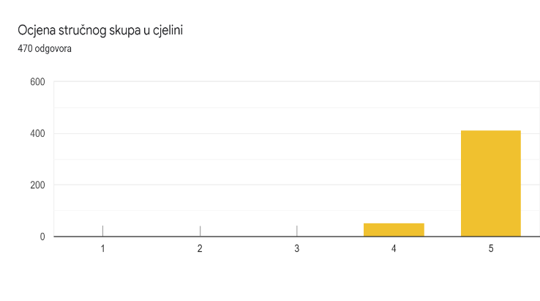
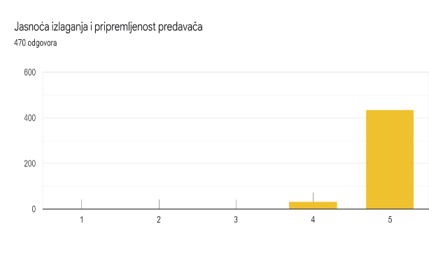
Preko 85% sudionika skupa smatra da je sadržaj skupa bio izuzetno aktualan i primjenljiv u praksi te da ima veliko značenje za osobni profesionalan razvoj. Uz izuzetnu jasnoću izlaganja i pripremljenost predavača sudinici su stručni skup ocijenili ocjenom izvrstan.

